EL VIAJE DE ARIÁN (Eduard Bosch)

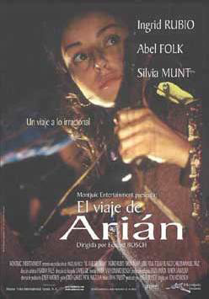

Arián (a quien da vida la actriz Ingrid Rubio) es una joven activista de Jarrai, idealista y enamorada de sus marionetas y de Vivaldi, un veterano miembro de ETA. Un día le ofrecen la posibilidad de entrar a formar parte del comando Nafarroa para llevar a cabo tareas informativas sobre Isabel Ulloa a la que pretenden secuestrar.
La frase de su padre1 cuando toma la decisión de formar parte de ETA: "siempre he estado dispuesto a morir por mi tierra, pero no a matar por ella", es
el hilo conductor de este viaje por el camino de la violencia como modo de resolver sus aspiraciones idealistas. Cambios de última hora la llevan a entrar
en el comando activo, pero todo empieza a complicarse cuando secuestran a la chica. Cuando la policía les descubre tienen que huir por un camino del que es difícil salir sin pagar un alto precio por ello.
Aquí empieza el desmoronamiento de sus seguridades y Arián entiende lo complejo que es echar la vista atrás y poder continuar viviendo. Cuando llega el momento de la verdad, todo deja de ser un juego2 más o menos peligroso y tiene que matar. Arián descubre que es incapaz de apretar el gatillo. Así inicia un camino hacia un túnel sin salida, en este viaje interior que va desde su implicación en el terrorismo hasta su desengaño más absoluto.

La película comienza de una forma original en la que Arián a través de sus marionetas nos cuenta una historia que podemos entender como el origen “mítico” de ETA:

Arián (voz en off con las marionetas)

(1’52”)
… dos princesas, Naiara y Ainara habían sido separadas por su padre, quien sin
escuchar los corazones de sus hijas, casó a la una con el rey del Norte [Iparralde] y a la otra con el rey del Sur [Hegoalde]. Triste por esta separación de su hermana, la pequeña princesa no resistió más y Ainara murió de pena. La serpiente temió que le

1 Interpretado por Txema Blasco, importante actor secundario del cine vasco, que ya vimos en Vacas de
Julio Medem.
2 Jarrai representa para muchos jóvenes como jugar a ser miembros de ETA los fines de semana. Como indica el propio y Vivaldi a Arián, no es lo mismo estar en Jarrai que estar en la Organización.

ocurriera los mismo a Naiara y fue entonces cuando la serpiente me llamó [ETA]. Con mi espada fui a liberar a la princesa…
(3’04”)

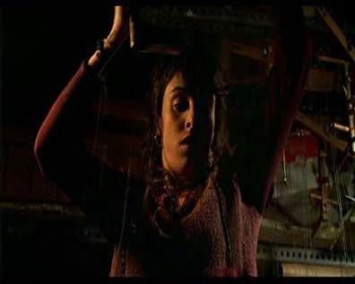

En el mundo en que se mueven Arián y Mikel ellos son los dueños de la calle, no permiten que nadie les diga lo que tienen que hacer y menos los “txakurras” y los enemigos de su patria a los que no dudarán en tender emboscadas por medio de la kale borroka3 , aunque la mirada atónita y de
reproche de un anciano se le quedará grabada para siempre en su memoria. Quizás le recuerde mucho a su padre. (6’36” – 10’04”)

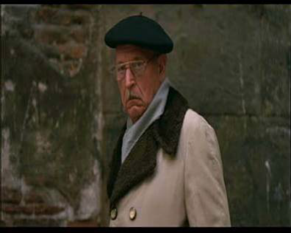

Como en otras muchas casas de jóvenes vascos vinculados con la violencia, en casa de Arián se vive el sufrimiento por parte de unos padres que no entienden sus métodos de actuación. Arián, como la mayoría de los miembros de Jarrai4, está convencida de pertenecer a una elite, a una primera
línea de batalla en un mundo en el que nadie los comprenden, excepto la Organización. Por ello al estar aislados su destino irremediable será entrar en ETA5. Además Arián tiene otro motivo importante para ingresar en la banda, está enamorada de Vivaldi y es él quien le propone que colabore con ellos.

3 “Garzón embarga bienes de Batasuna para cubrir los costes que provoca la kale borroka” (El Mundo, 4-
7-02)
4 Los huevos de la serpiente, como les han denominado algunos periodistas. Jarrai se fusiona en el 2000 con Gazterriak creando Haika y un año más tarde tras la suspensión de actividades decretada por Garzón se rebautiza como Segi.
5 Explicaciones de Fernando Reinares, experto en terrorismo sobre los ingresos de los jóvenes en ETA en su libro Patriotas de la muerte. Quienes han militado en ETA y por qué. Ed. Taurus. Madrid, 2001. (pág
190. cuadro 2, sobre la edad de los militantes de ETA en el momento de su ingreso)

(13’34”)

Arián – No me digas que no jode tener que sacarse un puto documento español
(riéndose)
Vivaldi – mmm, tiene su morbo ¿no?
Arián – Joder, a veces dices cada tontería... (levantándose)
Vivaldi – Lo digo en serio, piensa que eres una espía, Mata-Hari (mientras se vuelve a
sentar sobre Vivaldi)
Arián – No, pa Mata-Hari tu colega Maite (celosa)
Vivaldi – Tú también podrías serlo, necesitamos “legales6” para tareas de información
Arián – (sonriendo) ...pensaba que no me lo dirías nunca
Vivaldi – ssssshhh, (susurrándole) quiero que te lo pienses
Arián – (mientras se besan) ya lo he pensado
Vivaldi – eeee, estar en Jarrai no es lo mismo que estar en la Organización
Arián – (tranquilizándolo) lo sé, además así podemos estar más tiempo juntos. Lo
tengo claro (mientras Vivaldi ríe feliz) (14’30”)

Sin desmerecer los “puros ideales” y las motivaciones políticas más profundas de Arián para decantarse por su ingreso en ETA, la verdad es que el realizador Eduard Bosch casi nos obliga a creer que la joven entra en la banda armada por motivos más sentimentales que políticos7 . Además, el posterior desarrollo de la película corrobora esta hipótesis. De todas formas sea cual sea sus motivos como una buena neófita terrorista que se precie ha de aprender a utilizar el arma.

(27’05”)
Vivaldi – (Tarareando obviamente “Las cuatro estaciones”) ...empieza el espectáculo
(acercándole la pistola a Arián). He hablado con Jose. Maite está en Barcelona, necesitamos a alguien para el secuestro (mirando fijamente a Arián como para dar más solemnidad a lo que está diciendo) ...venga cógela
Arián – (Triste8) ¿cómo es matar a alguien?
Vivaldi – (Cínico) mmm, como follar, se hace y ya está
(27’55”)

Arián más por amor hacia Vivaldi que por amor a la “causa” entrará en finalmente en ETA, y uno de los momentos previos más difíciles antes de la acción es despedirse de sus padres. Ha seguido el camino del hombre que ama y pasará a la clandestinidad, lo tiene (o cree tenerlo) claro. Pero también

6 Miembros no fichados por la policía.
7 “El proceso de reclutamiento viene determinado en una gran medida por la proximidad estructural, la disponibilidad y la interacción afectiva con otros miembros del movimiento, ejerciendo normalmente
estos factores más influencia que la propia ideología” en Matar por Irlanda, el IRA y la lucha armada, de Rogelio Alonso (p. 27)
8 Esta es otra de las características de la cinta, Ingrid Rubio, perfectamente caracterizada (tanto por su indumentaria, como por su actitud) como joven de Jarrai, destila un halo de sufrimiento e incomprensión terrible durante toda la película. No sólo con su familia, sino que dentro del comando tampoco se siente a gusto, y únicamente es feliz cuando estás a solas con Vivaldi. El punto álgido de este destino que se cierne sobre ella como una pesada losa lo vemos cuando en una cafetería en Barcelona contempla por TV los funerales de los miembros del comando y Eduard Bosch nos intercala un primer plano de Arián y otro de la foto de Vivaldi.

tiene miedo, apenas es una niña y esta es la decisión más importante de su vida, porque como ella misma ha dicho: “alguien lo tiene que hacer”.
En una zona solitaria de Navarra, sus padres van a su encuentro por
última vez, mientras Maite sigue sembrando el terror en Barcelona matando a un militar:

(31’07”)
Madre – (abraza a Arián llorando) tú no sabes lo que te espera
Arián – si lo sé ama, sí lo sé
Madre – tu padre y yo hemos llegado hasta aquí...¿vas a estar así el resto de tu vida?
Arián – (decidida) Ama, estoy luchando por aquello en lo que creo
Padre – (enfadado) ¿Así? ¿así quieres luchar? (mientras le muestra la primera página del periódico en la que se lee en primera página “ETA asesina a un coronel”)
Arián – (desafiante al padre) era un militar
Padre – era una persona, yo siempre he estado dispuesto a morir por mi tierra, pero
nunca a matar por ella (dándose la vuelta y regresando al coche mientras la madre sigue sollozando abrazada a Arián)
(32’37”)

El comando en el que se integra Arián ha planeado secuestrar a la hija de un industrial navarro. Además de ella y Vivaldi, Jose y Patxo son los otros miembros del grupo. Jose se muestra receloso quizás por la inexperiencia de Arián y porque cree que es un capricho físico de Vivaldi. De todas formas captar nuevos jóvenes no es tan fácil y Vivaldi es muy respetado dentro del comando, por lo que Arián es finalmente admitida.
Después del secuestro, la policía que está tras el comando rodea el caserío donde se esconden y mata a Vivaldi. Arián desesperada huye con Jose, Patxo y la secuestrada y para que demuestre su valor Jose la obliga a que asesine a la rehén. Arián no está preparada para matar. Ya lo decía Vivaldi, una cosa es Jarrai y otra la Organización:

(61’00”)
Jose – (arrastrando a la hija del industrial que grita adivinando su final) ¡calla!
¡vamos! (dirigiéndose a Arián que empuña la pistola)
Rehén – (aterrada) la chica, quiero hablar con la chica
Jose – (a Arián) ¡dispara, dispara!
Rehén – no me mates...no, no por favor
Jose – (enfadado) ¡dispara coño, vamos, venga tía!
Arián – (nerviosa) no puedo, no puedo
Jose – (autoritario) ¡mátala de una puta vez, es muy fácil decir que luchas por algo
sentada en un sillón!
(Jose arrebata la pistola a Arián y le dispara tres tiros a la chica en la cabeza)
(61’55”)

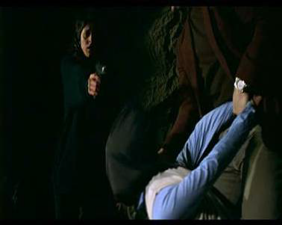

Los tres terroristas dejan el cuerpo de la chica en el túnel 9 , Arián conduce y provoca un accidente del que ella se salva. Arián ha perdido a quien más quería, la persona por la que entró en la lucha y ahora la huída sólo es hacia delante10. Además, como en las peores de las tragedias, sabe que su final está cerca, no sólo porque la busque la policía sino porque la Organización sabe que ella ha provocado la muerte de Jose y Patxo.
Escapa milagrosamente a Barcelona, donde va a visitar a una amiga11
del instituto que no sospecha que Arián haya acabado en ETA. También contacta con Maite que ya ha recibido órdenes de “arriba” para eliminar a Arián.

(95’53”)
Arián y Maite llegan en coche a un puerto donde la primera embarcará para huir a Francia, ella sabe que es mentira y se sienta contemplando el mar mientras Maite se acerca por detrás

Arián – (sin darse la vuelta) ...hace un día precioso, (cierra los ojos, sabe que Maite la está encañonando) ...mi padre tenía razón (a Maite) ¿porqué no lo haces ya? ¡vamos!

(la cabeza de Arián con la pistola apuntando su nuca desaparece de la pantalla mientras el espectador sólo ve el mar mientras oye sólo un disparo y el cuerpo de Arián que se desploma)
(96’38”)

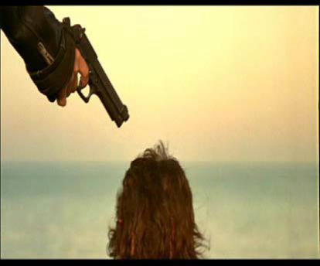

No se puede pasar por alto el detalle del policía corrupto que mantiene relaciones sexuales con Maite12 a cambio de información. En la mayoría de las

9 Puede que para esta escena el director catalán se basara en los hechos acaecidos el 25 junio de 1990 en La Foz de Lumbier (Navarra) en la que los miembros de ETA, Lizarralde y Arregi resultaron muertos en un un tiroteo con la Guardia Civil.
10 “una vez el individuo ha participado en acciones ilegales al servicio de la organización terrorista el abandono de ese tipo de comportamientos se complica con independencia de cuáles hayan sido los motivos que inicialmente le han impulsado a aceptar la militancia” en Matar por Irlanda,... (ob. cit.) de Rogelio Alonso (p. 26)
11 Esta amiga representa a la cantidad de jóvenes vascos que han decidido salir de Euskadi asqueados de la violencia.

películas sobre ETA las autoridades españolas no salen bien paradas. En El viaje de Arián, el policía no duda a cambio de “marcarse un tanto” frente a sus superiores en la lucha antiterrorista en enviar a un grupo de desactivación de explosivos a un piso franco a sabiendas que va a estallar una bomba, en Días contados el personaje de Rafa (Karra Elejalde) es tremendamente repulsivo y en Yoyes, el responsable del Ministerio del Interior y un periodista ambicioso provocarán que la protagonista aparezca ante sus vecinos como una traidora.

El viaje de Arián ha sido la “opera prima” del director catalán Eduard Bosch para la que se ha basado en un medio metraje con el mismo título que él mismo dirigió anteriormente en 16 mm. en 1996.

FICHA TÉCNICA:

Dirección: Eduard Bosch
Año: 2001
Productor: Ángel Blasco (Montjuïc Entertainment)
Guión: Jordi Gasull, Patxi Amezcua
Reparto: Ingrid Rubio (Arián), Abel Folk, (Vivaldi), Txema Blasco (padre de Arián), Silvia Munt (Maite), Laia Marrull (Isabel Ulloa), Paul Berrondo (Patxo), Carlos Manuel Díaz (Jose)
Música: Joan Valent.
Fotografía: Xavier Gil.
Montaje: Javier Naya y Eduard Bosch.
Diseño de producción: Yasmina Valls.
Vestuario: Mariona Mas.
Dirección de producción: Josep Amorós.

12 La frialdad de Maite (Silvia Munt) ha hecho recordar a algunos críticos a Idoia López Riaño “La
Tigresa”.

